Отчет о мероприятиях
День охрана труда

Общее собрание работников детского сада

28 апреля — День охраны труда,
О безопасности помнить надо всегда,
Чтоб здоровье на работе не терять,
Правила надо знать и соблюдать!
Так пусть же безопасным будет труд,
Пусть на работу люди с радостью идут.
Ушибов, травм не будет никогда,
Здоровы будьте, счастливы всегда!
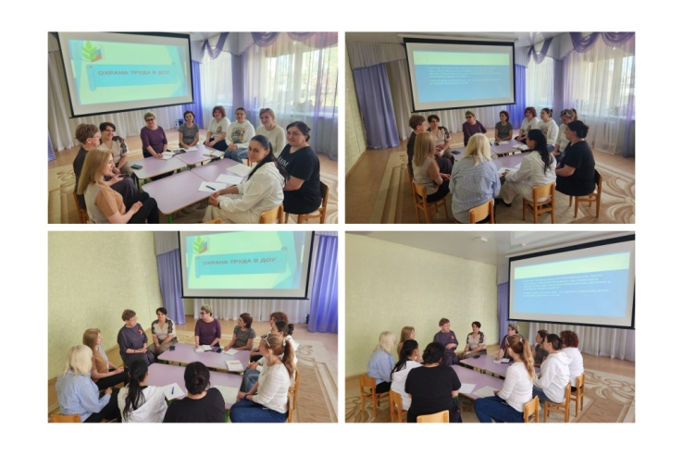

Игра - викторина «Что мы знаем об охране труда».
В преддверии 28 апреля - Всемирного дня охраны труда в детском саду для сотрудников прошла игра - викторина «Что мы знаем об охране труда».
Цель данного мероприятия: закрепление знаний по соблюдению правил безопасности на рабочих местах, выявления степени усвоения материала и коррекции знаний по охране труда.
Участие в игре приняли воспитатели и младшие воспитатели, работники ДОУ.
Жюри, в состав которого вошли заместитель заведующего по хозяйственной части, старший воспитатель, оценивали и корректировали ответы участников. Команды на протяжении игры состязались между собой, отвечая на вопросы по темам: пожарная безопасность, безопасность на рабочих местах, чрезвычайные ситуации, оказание первой помощи. Сотрудники показали свои знания, успешно закрепив и обобщив вопросы по охране труда.

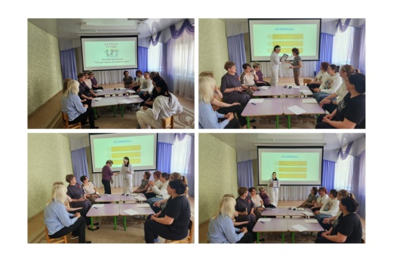

Конкурс рисунков, посвященный дню Охраны труда


